403792 Волгоградская обл.
г. Жирновск
ул. Лесная д.19 кв.3
тел: 8(4454)5-39-29
8-927-535-36-00
e-mail: vkashtan@mail.ru

Каштанов Владислав Георгиевич
___________________________________________________________________________________

Сведения о себе | -Дата рождения: 15.01.1980г  -Национальность: русский  -Семейное положение: женат  -Дети: дочь | 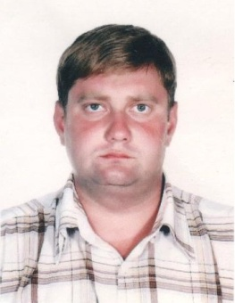

Цель Соискание должности ИТР.

Образование 1999-2004гг. Окончил (г. Москва) Российский Государственный
Университет нефти и газа им. И. М. Губкина по специальности
«Разработка и эксплуатация нефтяных и газовых месторождений»;
специализация: «Технология методов повышения нефтеотдачи
пласта»; присвоена квалификация: Инженер по специальности
«Разработка и эксплуатация нефтяных и газовых месторождений».

1995-1999гг. Окончил (Волгоградская обл., г. Жирновск)
Жирновский нефтяной техникум по специальности « Бурение
нефтяных и газовых скважин» присвоенная квалификация:
«Техник-технолог»

Опыт работы С 24.07.2013г – по настоящее время, работаю в ООО «Сервисный Центр СБМ» ОП г.Надым в должности инженера по буровым растворам.

12.05.2009г -15.07.2013г работал в ООО «Газонефтедобыче» в должности оператора по добыче нефти и газа 5 разряда. С замещением должности начальника смены. Уволен по собственному желанию.

14.01.2009-11.05.2009гг. Работал в ООО «Газпром Трансгаз Волгоград» в
должности машинист технологических компрессоров 4 разряда
газокомпрессорной службы. Уволен по собственному желанию.

24.02.2008- 12.01.2009гг. Работал в ООО «Управление буровых работ
Восточно-Европейская компания освоения недр» в должности помощник
бурильщика 4 разряда.

11.07.05-22.02.2008гг. Работал в ООО «Лукойл-Нижневолжскнефть» ТПП
«Котовонефтегаз» в должности оператора обезвоживающей,
обессоливающей установки 4 разряда. Уволен по собственному желанию.

18.05.2005- 10.07.05гг. Работал в Жирновском нефтяном техникуме в
должности мастера производственного обучения. Уволен по
собственному желанию.

12.08.2004-05.04.2005гг. Работал в ОАО «Московский
Нефтеперерабатывающий завод» в должности оператора
Технологической установки 5 разряда. Уволен по собственному
желанию.

08.08.2003-22.12.2003гг. Работал в филиале ОАО ПМН
«Волгоградское РНУ» в должности мастера ЛПДС
«Андреяновская». Уволен в связи с окончанием трудового
договора.

Дополнительные Владением компьютерными программами: Microsoft Office, Word, Excel; 1С предприятие, работа с Интернетом
навыки Иностранные языки: Английский базовый
Наличие водительского удостоверения на категории В, С.

